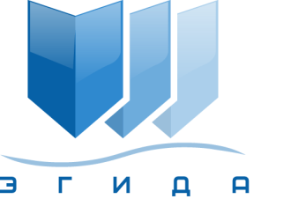 | Некоммерческое партнерство  «Саморегулируемая организация арбитражных управляющих «Эгида»

Исх. № б\н от «10» апреля 2015 г. | 170036, г.Тверь, Петербургское ш. д.53 А, оф. 34 Б.  Телефон: +7(916)999-91-01  E-mail: info@egida-sro.ru

Членам НП СРО «Эгида» (по реестру)

Уведомление
о созыве Общего собрания членов НП СРО «Эгида».

Настоящим НП СРО «Эгида» уведомляет о принятии Советом Партнерства решения о созыве очередного Общего собрания членов НП СРО «Эгида».
Повестка дня:
- О дате проведения очередного Общего собрания членов НП СРО «Эгида» в 2015 году.
- Отчет Председателя Совета Партнерства о работе организации за 2014 год.
- Утверждение годовой бухгалтерской отчетности Партнерства за 2014 год.
- Отчет Ревизионной комиссии о проверке хозяйственно-экономической деятельности за 2014 год.
- Внесение изменений в Положение о Совете Партнерства.
- Внесение изменений в Положение о членстве.
- О досрочном прекращении полномочий члена Ревизионной Комиссии.
- Об избрании члена Ревизионной комиссии.

Собрание состоится в форме смешанного (очно-заочного) участия «22» мая 2015г. в 14-30 ч. по адресу: город Москва, ул. Новослободская, дом 23, гостиница «Новотель Москва Центр», второй этаж, зал «Вашингтон» (метро «Новослободская», «Менделеевская»).
Регистрация участников собрания с 14-00 ч. по 14-30 ч. по месту проведения собрания.

С материалами, подлежащими рассмотрению на собрании можно ознакомиться с «20» апреля 2015 г. на официальном сайте НП СРО «Эгида»: www.egida-sro.ru
Бюллетени для заочного голосования представлены членам партнерства путем размещения на официальном сайте НП СРО «Эгида»: www.egida-sro.ru с «20» апреля 2015г
Срок окончания приема бюллетеней для заочного голосования по адресу: г.Москва, пр.Мира, д.101 Д, «21» мая 2015г. (14:30 по Московскому времени)

Председатель правления
НП СРО «Эгида» А.К. Хашханоков

